Московский авиационный институт
(национальный исследовательский университет)

Факультет прикладной математики и физики
Кафедра вычислительной математики и программирования

Лабораторная работа №4
по курсу «Программирование игр»

Астероиды 3D

Студент: Рожлейс И.А.
Группа: М8О-108М-18

Преподаватель: Аносова Н.П.

Дата: 26.11.2018

Москва, 2018
Цель работы
Изучить трёхмерное программирование игр. Изучить принципы реализации игр по типу бесконечного движения. Динамически создавать препятствия. Рационально использовать ресурсы.

Ход работы
Наиболее точно данную работу можно описать как достаточно вольную реализация игры Asteroids в трехмерном исполнении. Игра Asteroids была выпущена кампанией Atari в 1979 году для аркадных автоматов и стала одной из самых известных игр. Игра представляет собой небольшой космический корабль с видом сверху вниз плывущий в облаке астероидов. Цель игры заключается в том, чтобы набрать как можно больше очков уничтожая астероиды.
В данной работе мы реализуем трёхмерный аналог игры Asteroids с камерой от третьего лица. Целью данной игры пока будет являться избегание столкновений с надвигающимися астероидами.
Сперва приступим к созданию сцены. Раз местом действия игры является открытый космос, то там потребуется фон неба отличный от того что Unity нам предлагает по умолчанию. Поэтому сперва создадим новый материал, представляющий собой панорамную текстуру неба (skybox). Нажмём правой кнопкой мыши по обозревателю файлов и выберем пункт меню Create → Material. В инспекторе укажем тип шейдера как Skybox/6 Sided. Всем шести осям материала зададим одну и туже текстуру звёздного неба. Таким образом материал теперь представляет собой панорамную текстуру.
Зададим этот материал в качестве панорамной текстуры сцены. Переходим по Windows → Lighting → Settings. В появившемся окне напротив пункта Skybox Material выбираем наш материл.
Чтобы сцена не казалась совсем пустынной добавим на задний план планетарную систему Сатурна состоящую из планеты Сатурн, его колец и двух крупнейших спутника – Реи и Титана. Добавим немного динамичности и напишем скрипт вращения спутников вокруг своей планеты.
Для этого определим класс MoonTurnAroundBehaviour.
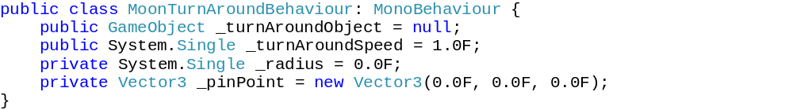
Поле _turnAroundObject задаёт ссылку на объект, вокруг которого будет происходить вращение, чтобы определить точку в пространстве (_pinPoint), которая станет центром орбиты вращения. Поля _turnAroundSpeed и _radius задают скорость вращения и радиус вращения.
Алгоритм вращение зададим в методе LateUpdate.
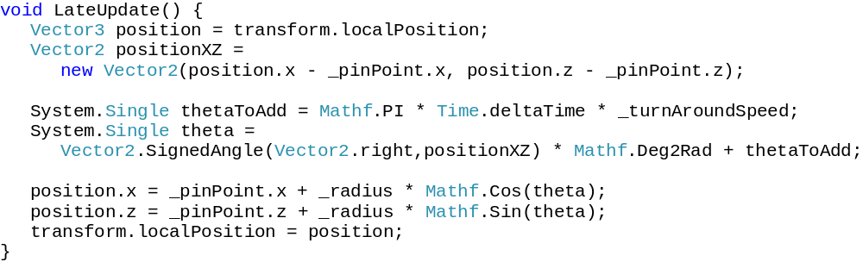
Вращение происходит только в плоскости XZ. С помощью метода Vector2.SignedAngle определяем текущий угол относительно центра координат и оси X (константа Vector2.right). Далее с учётом угловой скорости увеличиваем угол и получаем новую координату объекта.
Сцена готова. Приступим к описанию поведения действующих объектов. Всего на сцене будут принимать участие два типа действующих объектов: астероиды и космический корабль.
Сперва создадим префабы астероидов после чего опишем их поведение. Ради разнообразия были созданы три различные модели астероидов. Поэтому создадим три префаба которые не отличаются ничем кроме модели астероида. Добавим компоненту Rigidbody чтобы управлять движением астероидов и Box Collider чтобы обрабатывать события столкновений.
Опишем класс RockBehaviour и добавим его каждому префабу астероида в качестве компонента.
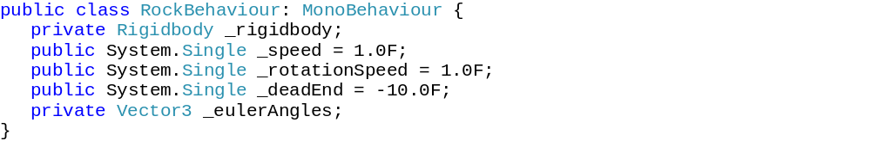
Поле _speed задаёт скорость движения астероида по встречному направлению. Поле _deadEnd задаёт границу, при достижении которой астероид уничтожается. Этой границей является невидимая плоскость, перпендикулярная направлению движения астероидов и находящаяся немного позади камеры. Таким образом будет решена проблема утечки памяти. Поле _rotationSpeed задаёт максимальную скорость вращения астероида вокруг собственных осей.
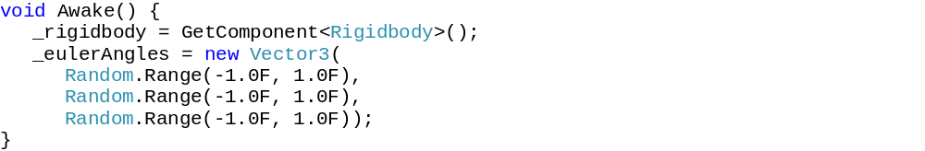
В методе Awake в первую очередь сохраним компонент твёрдого тела и зададим вращение астероида в случайном порядке.
Состояние астероида будем обновлять в методе FixedUpdate. Движение задано как прямолинейное и без ускорения.
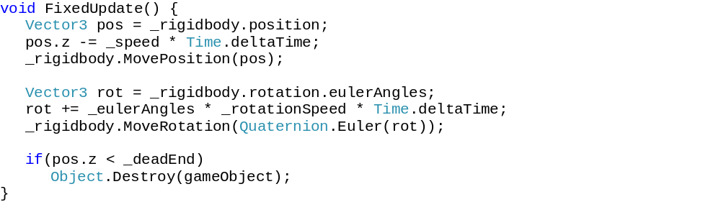
Каждый кадр обновляем положение и вращение астероида. При достижении граничного условия _deadEnd астероид самоуничтожается вызовом метода Object.Destroy.
На этом описание поведения астероида завершено. Теперь можем приступить к описанию самого сложного объекта – игрока.
Игровой объект представляет собой летающую тарелку. Игрок может управлять летающей тарелкой направляя её в лево или право тем самым избегая столкновений с надвигающимися астероидами. В качестве устройства ввода выступает компьютерная клавиатура.
Определим класс UFOInputBehaviour как класс для управления летающей тарелкой.
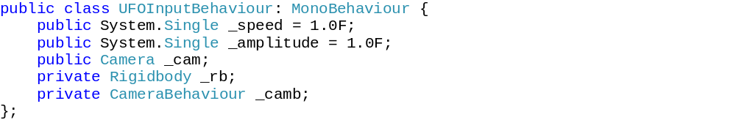
Поля _speed и _amplitude задают скорость передвижения и предельное отклонение тарелки от центральной точки. Поле _rb определяется как компонент твёрдого тела. Поля _cam и _camb являются камерой и скриптом поведения камеры.
В методе Awake производим инициализацию полей. Получаем компонент твёрдого тела игрового объекта, а также поведения камеры.
Далее в методе FixedUpdate будем передвигать летающую тарелку в зависимости от ввода пользователя.
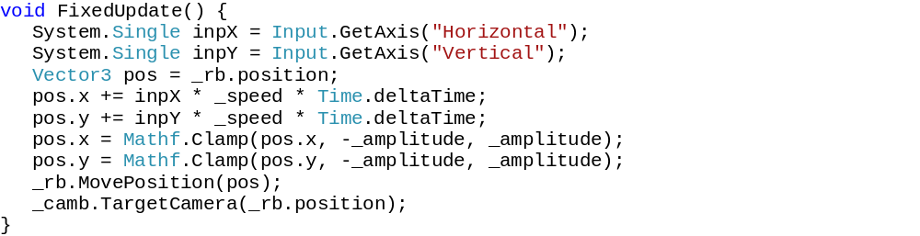
Здесь в зависимости от наличия ввода по горизонтальной или вертикальной осям происходит вычисление нового положения тарелки в пространстве с учётом заданной скоростной характеристики. Методом Matf.Clamp ограничиваем движение тарелки. Последним делом обращаемся к скрипту камеры и вызываем метод TargetCamera чтобы развернуть её в сторону нового положения тарелки. Кроме того, камера движется вместе с игроком. Таким образом камера всегда следит за действиями игрока.
Класс UFOShakeBehaviour добавляет некоторую оживлённость управляемому объекту и добавляет ему такие эффекты как медленное колебание вверх и вниз и вращение вокруг собственной оси.
Последний класс, который реализует функционал летающего аппарата является класс UFOTrigger. Этот небольшой класс реализует условие проигрыша. В случае если тарелка наткнулась на встречный метеорит на экране высвечивается надпись о том, что игра окончена. Вывод сообщения реализован в стиле, когда пользовательский интерфейс является частью игрового мира, однако не вступает с ним в физическое взаимодействие.
Поле _sadText хранит ссылку на игровой объект представляющий собой текстовое сообщение на экране. В начале игры этот объект деактивируется чтобы игрок его не видел раньше времени.
В методе OnTriggerEnter, который срабатывает по событию столкновения двух объектов (в нашем случае это летающая тарелка и астероид), происходит активация текстового объекта. Активация происходит только в том случае если второй объект имел тег «Enemy» (который имеют все префабы астероидов).
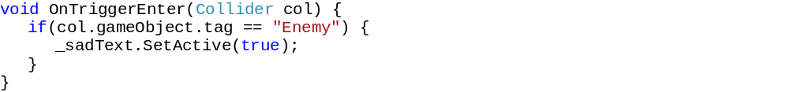
За движение камеры отвечает класс CameraBehaviour. Класс имеет поля, позволяющие детально настроить движение камеры, а также задать точку отслеживания в пространстве.
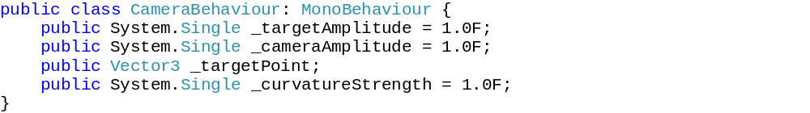
Метод TargetCamera принимает на вход координату объекта pos и производит перемещение камеры в пространстве вслед за изменением положения объекта. Движение камеры происходит по параболической поверхности, перпендикулярной плоскости движения объекта и огибающей её.
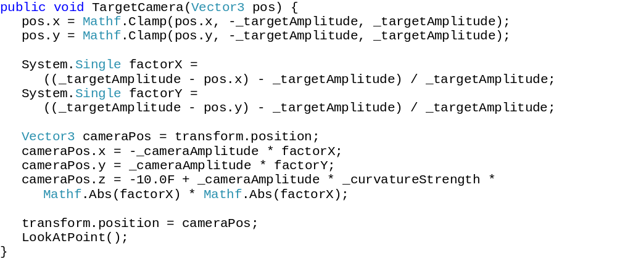
В конце этот метод вызывает метод LookAtPoint который вращает камеру так, чтобы её нормаль была направлена в сторону точки слежения.
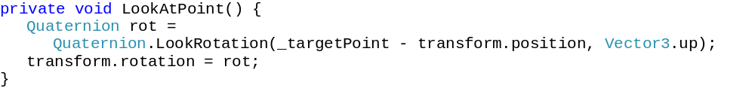
Последний в данной работе класс GlobalBahaviour реализует глобальную логику игры. Данный компонент применяется к пустому, невидимому в игровом мире объекту. Его задача заключается в генерации астероидов в дали от игрока. Поведение астероидов определено так что они сами движутся в сторону игрока. В силу относительности движения, однако создаётся впечатление что это тарелка движется навстречу астероидам.
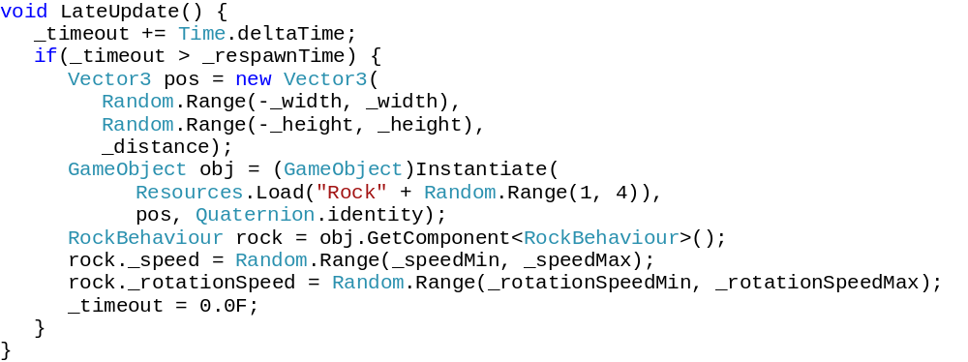
По истечении определённого промежутка времени _timeout происходит создание очередного астероида. На некотором удалении _distance (постоянная величина) от плоскости движения тарелки имеется некоторая другая воображаемая плоскость. На этой плоскости выбирается случайная точка pos. В этой точке посредством метода Instantiate создаётся новый астероид на основе одного из трёх префабов. Только что созданному астероиду задаётся случайная скорость и вращение. Таким образом достигается достаточная вариативность астероидов. Далее астероид живёт своей жизнью.

Выводы
Был рассмотрен процесс создания трёхмерного клона игры Asteroids. Была рассмотрена техника создания бесконечного движения с динамически создаваемыми препятствиями и их рационального использования.

Снимки экрана
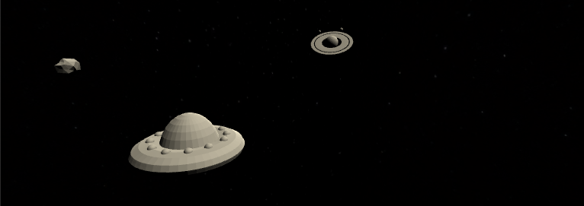
Рис.1. Начало игры.
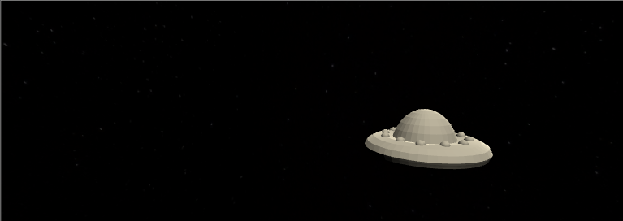
Рис.2. Ничего не видно.
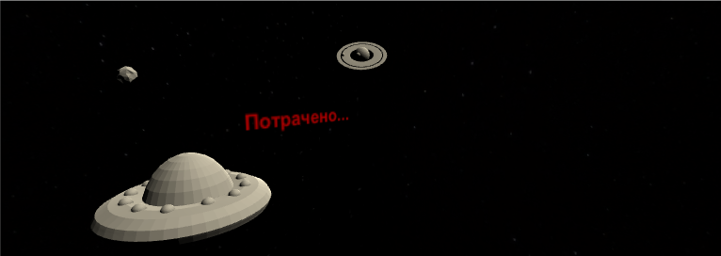
Рис.3. Кажется мы проиграли…
Листинги
CameraBehaviour.cs

using System.Collections;
using System.Collections.Generic;
using UnityEngine;

public class CameraBehaviour: MonoBehaviour {

// Принимает на вход положение объекта в пространстве за которым
// следит камера и ограничивающие пространство точки.
public void TargetCamera(Vector3 pos) {

pos.x = Mathf.Clamp(pos.x, -_targetAmplitude, _targetAmplitude);
pos.y = Mathf.Clamp(pos.y, -_targetAmplitude, _targetAmplitude);

System.Single factorX =
((_targetAmplitude - pos.x) - _targetAmplitude) / _targetAmplitude;

System.Single factorY =
((_targetAmplitude - pos.y) - _targetAmplitude) / _targetAmplitude;

Vector3 cameraPos = transform.position;

cameraPos.x =
-_cameraAmplitude * factorX;

cameraPos.y =
_cameraAmplitude * factorY;

cameraPos.z =
-10.0F + _cameraAmplitude * _curvatureStrength *
Mathf.Abs(factorX) * Mathf.Abs(factorX);

transform.position = cameraPos;
LookAtPoint();
}

private void LookAtPoint() {

Quaternion rot = Quaternion.LookRotation(
_targetPoint – transform.position, Vector3.up);
transform.rotation = rot;

}

// Максимальное значение на которое может двигаться объект.
public System.Single _targetAmplitude = 1.0F;

// Насколько далеко камера может двигаться.
public System.Single _cameraAmplitude = 1.0F;

// Радиус по которому скользит камера в горизонтальном положении.
public Vector3 _targetPoint;

public System.Single _curvatureStrength = 1.0F;

}

GlobalBehaviour.cs

using System.Collections;
using System.Collections.Generic;
using UnityEngine;

public class GlobalBehaviour: MonoBehaviour {

void Awake() {

_timeout = _respawnTime;

}

void LateUpdate() {

_timeout += Time.deltaTime;

if(_timeout > _respawnTime) {

Vector3 pos = new Vector3(
Random.Range(-_width, _width),
Random.Range(-_height, _height),
_distance);

GameObject obj = (GameObject)Instantiate(
Resources.Load("Rock" + Random.Range(1, 4)),
pos, Quaternion.identity);

// Задаём произвольную скорость камню.
RockBehaviour rock = obj.GetComponent<RockBehaviour>();

rock._speed =
Random.Range(_speedMin, _speedMax);

rock._rotationSpeed =
Random.Range(_rotationSpeedMin, _rotationSpeedMax);

_timeout = 0.0F;

}

}

public System.Single _respawnTime = 1.0F;

public System.Single _distance = 50.0F;

public System.Single _speedMin = 1.0F;
public System.Single _speedMax = 10.0F;

public System.Single _rotationSpeedMin = 1.0F;
public System.Single _rotationSpeedMax = 10.0F;

public System.Single _width = 10.0F;
public System.Single _height = 10.0F;

private System.Single _timeout = 0.0F;

}

MoonTurnAroundBehaviour.cs

using System.Collections;
using System.Collections.Generic;
using UnityEngine;

public class MoonTurnAroundBehaviour: MonoBehaviour {

void Awake() {

if(_turnAroundObject != null) {

_radius = (transform.position –
_turnAroundObject.transform.position).magnitude;

// Получаем координаты объекта относительно начала родителя.
// Если использовать просто InverseTransformPoint, то мы получим
// координату относительно себя, а это не то что нам нужно.
_pinPoint = transform.parent.InverseTransformPoint(
_turnAroundObject.transform.position);

}

}

void LateUpdate() {

// На какой угол должен был повернуться спутник (движение происходит
// только в плоскости XZ).
System.Single thetaToAdd =
Mathf.PI * Time.deltaTime * _turnAroundSpeed;

// Получаем текущее положение в локальной СК и локальной плоскости XZ.
Vector3 position =
transform.localPosition;

Vector2 positionXZ =
new Vector2(position.x - _pinPoint.x, position.z - _pinPoint.z);

System.Single theta = Vector2.SignedAngle(Vector2.right, positionXZ) *
Mathf.Deg2Rad + thetaToAdd;

position.x = _pinPoint.x + _radius * Mathf.Cos(theta);
position.z = _pinPoint.z + _radius * Mathf.Sin(theta);

transform.localPosition = position;

}

// Поле задаёт точку вокруг которой бкдет кружиться луна.
public GameObject _turnAroundObject = null;

// Скорость с которой вращается спутник.
public System.Single _turnAroundSpeed = 1.0F;

private System.Single _radius = 0.0F;

private Vector3 _pinPoint = new Vector3(0.0F, 0.0F, 0.0F);

}

RockBehaviour.cs

using System.Collections;
using System.Collections.Generic;
using UnityEngine;

public class RockBehaviour: MonoBehaviour {

void Awake() {

_rigidbody =
GetComponent<Rigidbody>();

_eulerAngles =
new Vector3(
Random.Range(-1.0F, 1.0F),
Random.Range(-1.0F, 1.0F),
Random.Range(-1.0F, 1.0F)
);

}

void FixedUpdate () {

Vector3 pos =
_rigidbody.position;

pos.z -= _speed * Time.deltaTime;

_rigidbody.MovePosition(pos);

Vector3 rot =
_rigidbody.rotation.eulerAngles;

rot += _eulerAngles * _rotationSpeed * Time.deltaTime;

_rigidbody.MoveRotation(Quaternion.Euler(rot));

// Если булыжник улетел слишком далеко за камеру,
// то он самоуничтожается.
if(pos.z < _deadEnd) {

Object.Destroy(gameObject);

}

}

private Rigidbody _rigidbody;

public System.Single _speed = 1.0F;

public System.Single _rotationSpeed = 1.0F;

// Устанавливает границу по оси Y после которой камень умирает.
public System.Single _deadEnd = -10.0F;

private Vector3 _eulerAngles;

}

UFOInput.cs

using System.Collections;
using System.Collections.Generic;
using UnityEngine;

public class UFOInputBehaviour: MonoBehaviour {

void Awake() {
_rb = GetComponent<Rigidbody>();
_camb = _cam.GetComponent<CameraBehaviour>();
}

void FixedUpdate() {
System.Single inpX = Input.GetAxis("Horizontal");
System.Single inpY = Input.GetAxis("Vertical");

Vector3 pos = _rb.position;

pos.x += inpX * _speed * Time.deltaTime;
pos.y += inpY * _speed * Time.deltaTime;

pos.x = Mathf.Clamp(pos.x, -_amplitude, _amplitude);
pos.y = Mathf.Clamp(pos.y, -_amplitude, _amplitude);

_rb.MovePosition(pos);
_camb.TargetCamera(_rb.position);
}

public System.Single _speed = 1.0F;
public System.Single _amplitude = 1.0F;

public Camera _cam;

private Rigidbody _rb;
private CameraBehaviour _camb;

}

UFOShakeBehaviour.cs

using System.Collections;
using System.Collections.Generic;
using UnityEngine;

public class UFOShakeBehaviour: MonoBehaviour {

void Awake() {
Vector3 startingAngles = new Vector3(
Random.Range(-10.0F, +10.0F) * _amplitudeFactor,
Random.Range(-10.0F, +10.0F) * _amplitudeFactor,
Random.Range(-10.0F, +10.0F) * _amplitudeFactor);

transform.Rotate(startingAngles);
_rigidbody = GetComponent<Rigidbody>();
}

void LateUpdate() {
Rotate();
Levitate();
}

void Levitate() {
System.Single pingPong =
Mathf.PingPong(Time.time, _levitationTime) / _levitationTime;
System.Single amplitude =
Mathf.Lerp(-_levitationAmplitude, +_levitationAmplitude, pingPong);

Vector3 position = _rigidbody.position;
position.y += amplitude;

_rigidbody.MovePosition(position);
}

void Rotate() {
Vector3 pingPongs = new Vector3(
Mathf.PingPong(Time.time, _timeFactor) / _timeFactor,
Mathf.PingPong(Time.time, _timeFactor) / _timeFactor,
Mathf.PingPong(Time.time, _timeFactor) / _timeFactor);

Vector3 rot = _rigidbody.rotation.eulerAngles;
rot.x = Mathf.Lerp(-10.0F, +10.0F, pingPongs.x) * _amplitudeFactor;
rot.y += 10.0F * _amplitudeFactor / _timeFactor;
rot.z = Mathf.Lerp(-10.0F, +10.0F, pingPongs.y) * _amplitudeFactor;

_rigidbody.MoveRotation(Quaternion.Euler(rot));
}

// Объект над которым производим вращение.
public GameObject _object = null;

public System.Single _levitationAmplitude = 0.01F;
public System.Single _levitationTime = 1.0F;

// Сила с которой колеблется объект.
public System.Single _amplitudeFactor = 1.0F;
public System.Single _timeFactor = 1.0F;

private Rigidbody _rigidbody;
}

UFOTrigger.cs

using System.Collections;
using System.Collections.Generic;
using UnityEngine;

public class UFOTrigger: MonoBehaviour {

void Awake() {
_sadText.SetActive(false);
}

void OnTriggerEnter(Collider col) {
if(col.gameObject.tag == "Enemy") {
_sadText.SetActive(true);
}
}

public GameObject _sadText;

}

